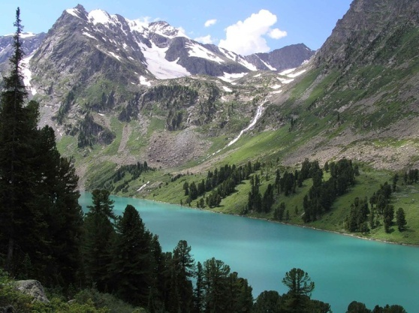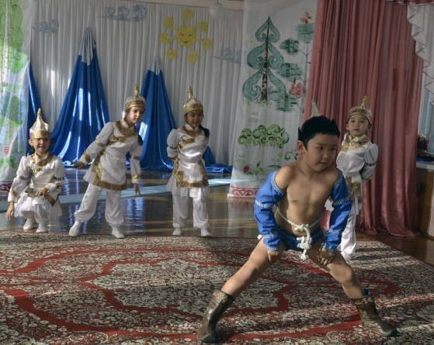

*Автор стихов: Саая Э.С, воспитатель*

Челээштелген Тывамнын

Чечен – мерген кызы мен.

Чечектелген Тывамнын

Сергек – шоваа уруу мен.

Сыгыт – хоомей чуртунун

Сырынналган оглу мен.

Чымыш иштиг чонумнун

Кызымаккай оглу мен

Чонум оруун изеп артар

Соруум бедик уруг мен.

Тозан харлаан Тывамнын

Чоргаар, хертеш кызы мен.

Хундулээчел чонумнун

Куштуг моге оглу мен.

Хурештерге, Наадымнарга

Шуглуп унер оглу мен.

***МАДОУ ЦРР – Детский сад № 29***

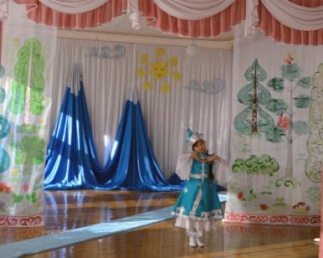

***Музыкально-литературная композиция***

***«Страна голубых рек»***

***(посвящается 90-летию образования ТНР)***

**Исполнители:**

1. Биче-оол Дарина– 6 лет
2. Монгуш Дарина – 6 лет
3. Донгак Сулде – 6 лет
4. Бахарева Вика – 6 лет
5. Гутникова Настя – 6 лет
6. Салчак Дугер - 6 лет

**Творческая группа:**

1. Музыкально-сценическое воплощение:

***Черезова Г.В.*** – музыкальный

руководитель, автор песни

«Кызылым сем» на стихи Ч. Кара-Куске;

***Монгуш С.А.***  – хореограф, постановщик

танцев;

***Оюн А.В.*** – музыкальный руководитель,

исполнитель роли старика;

1. Звукорежиссер - ***Монгуш С. А.***, хореограф;
2. Художник-оформитель - ***Дугур О.К.,*** воспитатель ИЗО;
3. Помощники оформителя:

***Агафонова И.А.,*** воспитатель – эколог,

***Степанова Л.А.,***  старший воспитатель;

1. Автор стихов на тувинском и русском языках – ***Саая Э.С.,***  воспитатель;
2. Автор легенды - ***Хомушку Ш.Б.***, воспитатель;
3. Исполнитель роли старухи - ***Монгуш Г.К.***, помощник воспитателя.



*Автор: Хомушку Ш.Б., воспитатель*

**Легенда о Тыве**

Шыяан ам… Это было в стародавние времена, когда рога козлов упирались в небо, а гора Сюмбер Уула была маленькой сопкой. В одном местечке жили старик со старухой, у которых не было ни добра, ни скота, ни детей. Старик охотился на дичь, добывал в глухой тайге коренья сараны, старуха собирала ягоды. Этим они и жили. Часто, сидя у очага, старуха вздыхала:

- Старик, плохо, что у нас нет детей. Вот была бы у нас дочка, то помогала бы она нам по хозяйству, радовала бы нас своими песнями, играми…

Однажды старик пошел в лес за хворостом и вдруг увидел красивое березовое бревнышко. Решил он взять его и сделать из него дочку – ойнаар-кыс.

Ойнаар-кыс получилась как настоящая. Посадили старики березовую дочку у задней стенки юрты и стали разговаривать с ней как с живой.

Однажды утром проснулись старики от необычного сияния и увидели, что у очага хлопочет прекрасная девушка, излучающая свет солнца и луны. Черные косы ее были такие толстые, что руками не обхватишь и такие длинные, что ничем не измеришь.

- Кто ты такая? – спросили девушку старики.

- Я ваша дочка, а зовут меня Тыва.

Обрадовались старики. Стала девушка помогать им по хозяйству, радовала своими песнями, танцами. А рядом жил злой Караты-Хаан. Слуги донесли ему, что у бедных стариков есть

прекрасная дочь, излучающая свет солнца и луны. Захотел Караты-Хаан силой взять прекрасную Тыву в жены:

- Эй, слуги! Приведите ко мне дочку стариков, да побыстрее!

Услышав эти слова, заплакала горькими слезами Тыва и обратилась с распростертыми руками к Солнышку:

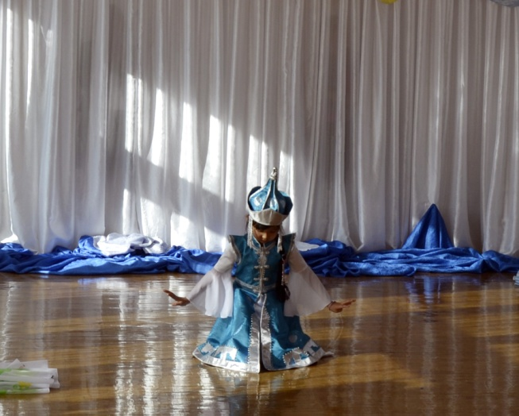

- Милое солнышко! Ты помогаешь всем людям на земле, помоги же и мне. Не хочу я замуж за злого Караты-Хаана, хочу навеки остаться с моими родными – отцом и матерью.

Сжалилось Солнышко над девушкой и превратило ее руки в высокие горы, ее прекрасные косы – в густую и могучую тайгу, а слезы – в голубые озера и реки.

Так появилась прекрасная земля – край голубых рек, высоких гор и густых лесов.

